**REPUBLICA DE COLOMBIA**

**RAMA JUDICIAL DEL PODER PÚBLICO**



**JUZGADO PROMISCUO MUNICIPAL**

Santa Helena del opón, ocho (08) de octubre de dos mil veinte

**Expediente:       68-720-40-89-001-2019-00063-00.**

**Demandante:     COOPSERVIVELEZ LTDA**

**Demandado: JAIRO GOMEZ GOMEZ y LUDY YAMILE DIAZ FLOREZ**

**ACCION:           DEMANDA EJECUTIVA DE MINIMA CUANTIA**

Visto el memorial que antecede, entra este Despacho a decidir sobre la solicitud deprecada por el accionante **COOPSERVIVELEZ LTDA** a través de su apoderado **JOSE ALEJANDRO DIAZ BONCES,** en la cual, solicita la terminación del proceso de la referencia, por pago total de la obligación, pago de costas procesales, honorarios y todo concepto.

En consecuencia de lo anterior, solicita el accionante, ordenar el levantamiento de las medidas cautelares de embargo.

En mérito de lo expuesto y por ser procedente a la luz del artículo 416 del Código General del Proceso, **el Juzgado Promiscuo Municipal de Santa Helena del Opón**,

**R E S U E L V E:**

**PRIMERO.- DECLARAR** terminado el presente Proceso Ejecutivo Singular de Mínima Cuantía, incoado por **COOPSERVIVELEZ LTDA** a través de su apoderado **JOSE ALEJANDRO DIAZ BONCES, contra JAIRO GOMEZ GOMEZ y LUDY YAMILE DIAZ FLOREZ**

**SEGUNDO: LEVANTAR** la medida cautelar decretada por este despacho, sobre el REMANENTE de los bienes de propiedad de la señora LUDY YAMILE DIAZ FLOREZ, dentro del proceso que cursa en la Secretaria de Hacienda y Tesoro del Municipio de El Carmen de Chucury, y solicitado mediante oficio 000226 de fecha 26 de Noviembre de 2019. Por secretaría líbrese el oficio correspondiente.

**TERCERO: ORDENAR**, que, una vez surtidas las anteriores ritualidades, proceder a archivar el expediente de forma definitiva previas las anotaciones de rigor.

**CUARTO:** Sin condena en costas, ni agencias en derecho por encontrarse a paz y salvo los ejecutados, según lo referido por el accionante.

**NOTIFIQUESE Y CUMPLASE,**

**EL JUEZ,**

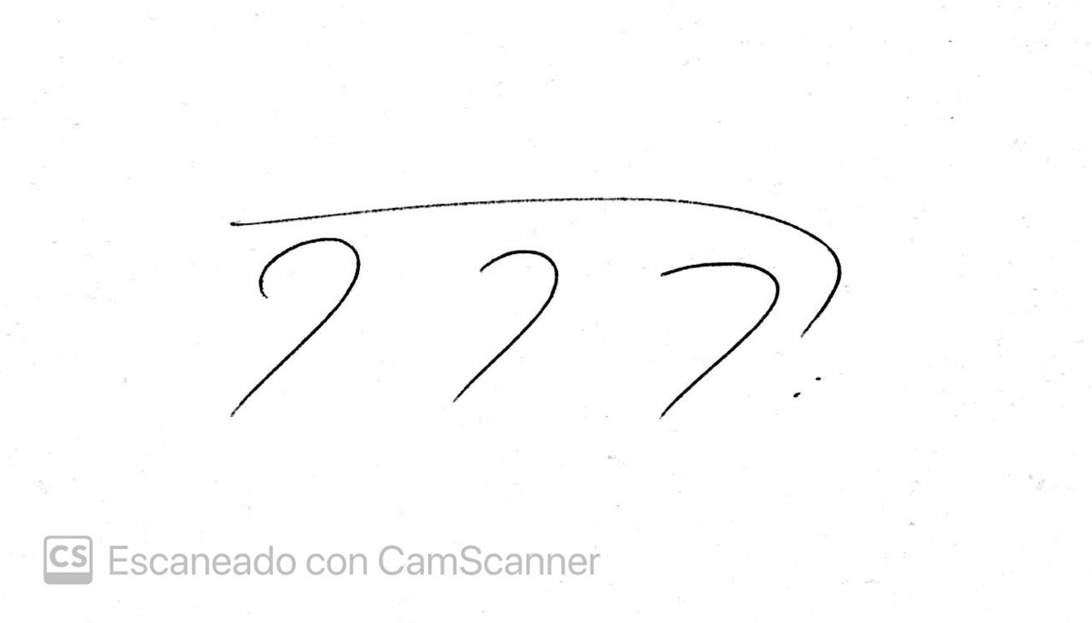

**DIEGO ANDRES HERRERA GAMBA**

|  |
| --- |
| **NOTIFICACIÓN POR ESTADO**  **Nro. 00045** |
| D:\Users\Fanny Camacho\Desktop\FIRMA MIA.jpeg**La anterior providencia se notifica por Estados Hoy NUEVE (09) DE OCTUBRE DE 2020, a partir de las OCHO DE LA MAÑANA (8:00 a.m).** |
|  |
| **FANNY CAMACHO MENDOZA**  Secretaria |